Bijlage 6: Productenblad Jeugd Ambulant en Respijtzorg
- In te vullen met die producten die de onderaannemer gaat uitvoeren -

Code | Omschrijving | Eenheid | Product Ja/Nee
 | 40 Persoonlijke verzorging
40A04 | Persoonlijke verzorging Jeugd | uur
 | 45 Ambulante Jeugdhulp (begeleiding)
45A48 | Begeleiding individueel, basis | uur
45A53 | Begeleiding individueel, specialistisch | uur
 | 50 Behandeling Jeugdhulp
50S01 | Behandeling Jeugdhulp, Functies cluster 1 * | uur
50S02 | Behandeling Jeugdhulp, Functies cluster 2 * | uur
50S03 | Behandeling Jeugdhulp, Functies cluster 3 * | uur
50S04 | Behandeling Jeugdhulp, Functies cluster 4 * | uur
50S05 | Behandeling Jeugdhulp, Functies cluster 5 * | uur
 | 45 Ambulante Jeugdhulp (begeleiding groep)
45A49 | Begeleiding groep, basis | dagdeel
45A54 | Begeleiding groep, specialistisch | dagdeel
 | 42 Vervoer
42A03 | Vervoer Regulier | dag
42A04 | Vervoer Rolstoel | dag
 | 41 (dag)behandeling
41A11 | Dagbehandeling basis | uur
41A14 | Dagbehandeling specialistisch | uur
 | 44 Jeugdhulp Verblijf (Respijtzorg)
44A09 | Logeren Basis | etmaal
44A32 | Logeren Basis | dagdeel
44A45 | Logeren Specialistisch | etmaal
44A34 | Logeren Specialistisch | dagdeel
 | 41 Dagopvang (Respijtzorg)
41A21 | Dagopvang basis | dagdeel
41A24 | Dagopvang specialistisch | dagdeel
 | 54 Jeugd GGZ, generalistisch
 | Instelling
54B01 | Generalistische basis GGZ, instelling, functies cluster 1 | uur
54B02 | Generalistische basis GGZ, instelling, functies cluster 2 | uur
54B03 | Generalistische basis GGZ, instelling, functies cluster 3 | uur
54B04 | Generalistische basis GGZ, instelling, functies cluster 4 | uur
 | Vrijgevestigde
54B05 | Generalistische basis GGZ, vrijgevestigde, functies cluster 1 | uur
54B06 | Generalistische basis GGZ, vrijgevestigde, functies cluster 2 | uur
54B07 | Generalistische basis GGZ, vrijgevestigde, functies cluster 3 | uur
54B08 | Generalistische basis GGZ, vrijgevestigde, functies cluster 4 | uur
 | 54 Jeugd GGZ, specialistisch
 | Instelling
54S01 | Specialistische GGZ, instelling, functies cluster 1 | uur
54S02 | Specialistische GGZ, instelling, functies cluster 2 | uur
54S03 | Specialistische GGZ, instelling, functies cluster 3 | uur
54S04 | Specialistische GGZ, instelling, functies cluster 4 | uur
 | Vrijgevestigde
54S05 | Specialistische GGZ, vrijgevestigde, functies cluster 1 | uur
54S06 | Specialistische GGZ, vrijgevestigde, functies cluster 2 | uur
54S07 | Specialistische GGZ, vrijgevestigde, functies cluster 3 | uur
54S08 | Specialistische GGZ, vrijgevestigde, functies cluster 4 | uur
* nadere toelichting op de functiegroep, zie de tabel “Functiegroepindeling”

Code | Omschrijving | Eenheid | Product Ja/Nee
 | 54 Jeugd GGZ, Dyslexie
54D01 | Diagnose EED (gemiddeld 14 uur) | Traject
54D04 | Behandeling EED (gemiddeld 51 uur) | Traject
54D02 | Onvolledig diagnosetraject EED (minder of gelijk aan 7 uur) | uur
54D03 | Onvolledig behandeling EED (minder of gelijk aan 17 uur) | uur
54D00 | Factuurcode lopende behandelingen EED | uur
 | 54 Forensische zorg voor Jeugdigen
 | Instelling
54F01 | Specialistische GGZ, instelling, functies cluster 1 | uur
54F02 | Specialistische GGZ, instelling, functies cluster 2 | uur
54F03 | Specialistische GGZ, instelling, functies cluster 3 | uur
54F04 | Specialistische GGZ, instelling, functies cluster 4 | uur

Functiegroepindeling (Behorend bij 50S01 t/m 50S05)
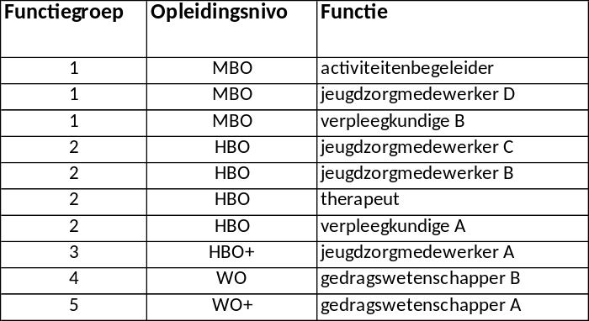

Ondertekening aanbieder
Aanbieder verklaart de aangekruiste producten op het productenblad te kunnen en willen leveren.
De tekenbevoegdheid moet blijken uit uittreksel van de KvK.
Naam aanbieder
(KvK-naam)
Naam tekenbevoegde
Datum
Handtekening

